两阶段推荐系统
最终研究报告
Amazon Video Games · 离线研究原型与可观测 Serving Demo
项目状态 | 数据规模 | 评估口径 | 报告日期
Phase 1–6 完成 | 197,597 交互 / 19,621 用户 | 完整目录 + 时间稳健性 | 2026-09-01

执行摘要
本项目已经完成一个可复现的两阶段推荐系统研究原型，并进一步封装为可部署、可监控的本地 Serving Demo。系统先用 Popularity、ItemCF 和修复后的 Two-Tower 生成候选，再用 FAISS、RRF 和 LightGBM LambdaRank 完成排序。Phase 6 增加 title、brand、细粒度类目内容召回，并完成冷启动、全局 cutoff、三随机种子和并发实验。所有最终数字来自真实运行产物；项目没有使用线上曝光日志，因此不宣称真实商业收益。

关键结论
- Two-Tower 的测试 Recall@100 为 9.51%，超过 Popularity 的 6.41%，但仍低于 ItemCF 的 15.70%。
- 多路候选测试 Recall@200 为 21.00%；LambdaRank 将测试 NDCG@10 从 RRF 的 1.78% 提升到 2.99%。
- 在候选预算仍为 200 的条件下，加入内容通道后测试 Candidate Recall@200 从 20.65% 提升到 24.20%；721 位严格冷用户的 Content Recall@100 为 14.29%，Two-Tower 为 0%。
- 三随机种子都支持 logQ 的准确率收益，但 Coverage@10 从约 99.10% 降到 68.31%，热门偏置比从 0.40 升到 2.09，必须作为权衡披露。
- FAISS IndexFlatIP 在 100 位用户上的 Top-100 与 NumPy 精确点积 100% 一致，单用户 P95 为 2.15 ms。
- 顺序 Serving 微基准 P50/P95 为 26.59/30.48 ms，但并发压测显示单进程仅约 11–15 QPS，不能把顺序请求速率当作容量。分阶段测量显示特征构造是最大耗时项，占平均总耗时 57.64%。

1. 数据与评估设计
正式数据来自 UCSD McAuley Lab 的 Amazon Reviews 2018 Video_Games 5-core。原始评论按用户、商品和日期整理，只保留正向隐式反馈，并为每位用户按不同日期构造 retrieval_train、rank_train、validation 和 test。主召回指标使用完整 13,923 商品训练目录，而不是 sampled-negative 评估。
对象 | 数量 | 用途
原始评论 | 497,577 | 数据下载与审计
正式交互 | 197,597 | 清洗、切分与训练
可评估用户 | 19,621 | 每人一个 validation/test 目标
商品总数 | 14,391 | 清洗后商品实体
训练召回目录 | 13,923 | 双塔、ItemCF、FAISS 共同目录

2. 失败诊断与模型修复
第一版双塔在测试集只有 Recall@100=3.02%，低于 Popularity。代码检查证明 checkpoint、向量归一化、全目录检索和已见过滤均正常。继续训练到 30 轮后验证集也只有 4.88%，因此问题不是简单欠训练。
进一步分析发现，批内负样本按出现频率被抽取，热门商品更容易成为负例，未校正模型推荐商品平均热度只有真实目标的 39%。加入 logQ 采样校正后，双塔验证 Recall@100 达到 11.48%，冻结测试为 9.51%。这项修复在未参与调参的测试集上仍有效。

3. 最终离线结果
模型/阶段 | Recall@10 | Recall@100 | NDCG@10 | 说明
Popularity | — | 6.41% | — | 最简单基线
ItemCF | — | 15.70% | — | 最强单路召回基线
Two-Tower + logQ | 1.81% | 9.51% | 0.88% | 完整目录测试
多路 RRF | 3.60% | 21.00%候选召回 | 1.78% | 200 候选
多路 + LambdaRank | 5.66% | 21.00%候选召回 | 2.99% | 冻结测试

LambdaRank 的测试 Recall@10 绝对提升 2.06 个百分点，95% 成对 bootstrap 区间为 [1.77, 2.34]；NDCG@10 绝对提升 1.21 个百分点，区间为 [1.04, 1.37]。新增命中 623 人、损失 219 人，McNemar 精确检验 p≈1.3×10^-45。

4. 工程化 Serving
ServingPipeline 在启动时一次性加载冻结模型、FAISS、ItemCF、Popularity、Content 和 LambdaRank。known user 使用完整流程；unknown user 使用稳定的 Popularity fallback。API 只暴露 /health、/recommend/{user_id} 和 /metrics，k 限制为 1–50。Redis 使用 rec:v1:{user_id}:{k}、TTL 300 秒，连接失败在 50 ms 后自动绕过。
验收项 | 结果
离线 parity | 20/20 固定用户 top-10 完全一致
FAISS 正确性 | 100 位用户逐行 100% 匹配 NumPy
重复请求 | 结果确定性一致；无重复、无已见商品
Pipeline profiling | P95 31.69 ms；候选数 200–200
API 顺序微基准 | P50 26.59 ms / P95 30.48 ms / 37.24 req/s（非容量）
Docker | Phase 6 已在 AWS 8001 独立测试栈验收，8000 基线保持健康

5. Phase 6 元数据门禁
字段 | 全目录覆盖率 | 严格冷目标覆盖率 | 决策
Title | 99.90% | 100.00% | 使用
Brand | 98.99% | 99.03% | 使用
细粒度类目 | 99.05% | 97.78% | 使用
Price/聚合评分 | 不可靠 | 不可靠 | 排除

元数据质量门禁结论为 GO。TF-IDF 只使用 title、规范化 brand 和细粒度类目路径；词表只在 retrieval-train 可见商品上拟合，但检索目录包含所有元数据可见商品。当前混合是 score-level RRF，不是训练过的 Hybrid Item Tower。

6. 内容召回与严格冷启动
指标 | 验证 | 测试 | 解释
Content Recall@100 | 13.89% | 12.76% | 只依赖商品文本元数据
Two-Tower Recall@100 | 11.48% | 9.51% | 协同神经召回
TT+Content Recall@100 | 16.17% | 14.22% | 分数级 RRF
原三通道 CR@200 | 23.45% | 20.65% | 固定 200 候选
四通道 CR@200 | 27.25% | 24.20% | 固定 200 候选

测试严格冷用户共 721 位，Content 命中 103 位，Recall@100=14.29%；Two-Tower=0.00%。差值 95% CI [11.79%, 16.92%]，McNemar 精确检验 p=1.97e-31。四通道在测试中新增 1,079 个命中、损失 382 个命中，净增不是通过扩大候选预算获得。

7. 全局时间稳健性
2017 cutoff 最终留出 | Content/融合 | 协同基线 | 差值含义
Overall Recall@100 | 11.39% | 8.73% | Content 对 ItemCF
严格冷 Recall@100 | 15.73% | 0.00% | 1227 位冷用户
Candidate Recall@200 | 16.49% | 11.73% | Content+协同 对 仅协同

验证 cutoff=2016-01-01T00:00:00Z，最终 cutoff=2017-01-01T00:00:00Z，日期在查看指标前固定。旧 Two-Tower checkpoint 因见过更晚数据而被排除。结论方向在统一时间切分下仍成立；但是静态元数据的字段级可用时间无法独立验证，因此这是一项稳健性检查，不是完全无偏的历史回放。

8. 三随机种子 logQ 消融
指标 | Raw 均值 ± SD | logQ 均值 ± SD | 三种子方向
Recall@100 | 4.64% ± 0.74% | 11.47% ± 0.46% | 全部提升
Recall@10 | 0.64% ± 0.09% | 2.35% ± 0.08% | 全部提升
NDCG@10 | 0.30% ± 0.04% | 1.14% ± 0.03% | 全部提升
Coverage@10 | 99.10% ± 1.07% | 68.31% ± 7.33% | 全部下降
热门偏置比 | 0.40 ± 0.02 | 2.09 ± 0.18 | 全部上升

受控实验表明 logQ 的准确率修复可重复，但不是所有维度全面胜出。更高准确率伴随更低目录覆盖和更强热门偏置；未来应在验证集上联合优化 Recall、Coverage、Novelty 和 Diversity。

9. 并发压测与容量边界
并发 | QPS | P95 | P99 | 错误
1 | 14.95 | 76.58 ms | 83.40 ms | 0
5 | 12.02 | 518.70 ms | 579.79 ms | 0
10 | 13.95 | 1013.48 ms | 1098.82 ms | 0
20 | 12.63 | 2142.06 ms | 2281.96 ms | 0
50 | 11.44 | 8303.33 ms | 8434.39 ms | 0

环境为单个本地 Uvicorn 进程、无 Redis、100 位已知用户闭环请求。吞吐在约 11–15 QPS 饱和，并发增加时尾延迟迅速放大。零错误说明功能路径稳定，但不能据此宣称生产容量或 SLA。
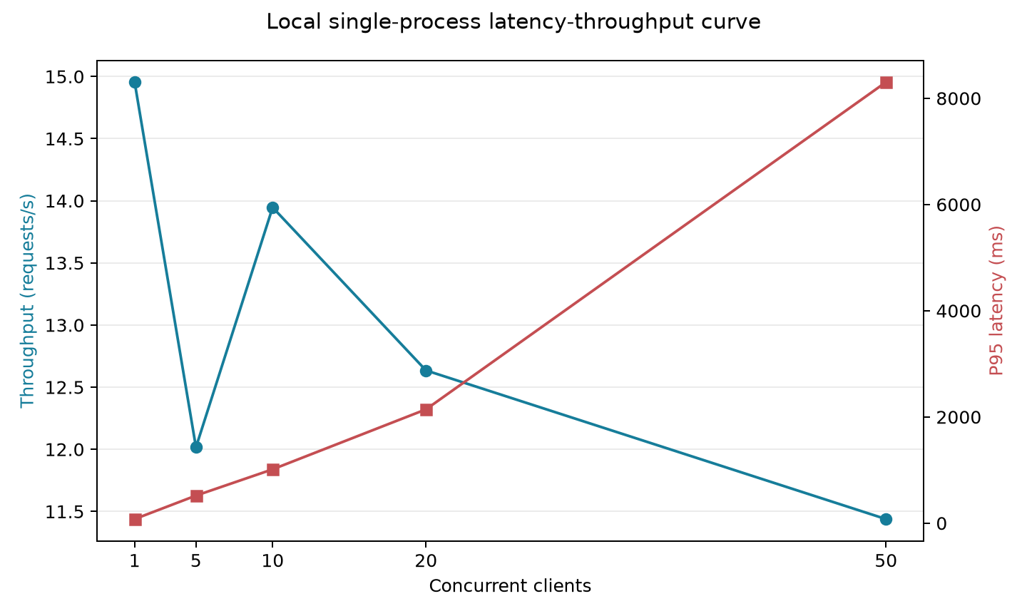
图 1 单进程并发压测：吞吐平台与尾延迟增长

10. 限制与下一步
- 数据是公开 Amazon Reviews，只有离线反馈，没有曝光日志、线上反馈或 A/B 实验。
- 内容召回已改善严格冷商品，但 TF-IDF 和分数级 RRF 仍不是联合训练的 Hybrid Item Tower。
- 静态元数据的历史可用时间无法独立验证；price、avg_rating、rating_number 继续排除。
- 单进程并发扩展性差；Phase 6 已完成 20/20 parity，并在 AWS 8001 独立测试栈通过容器验收。
- 下一步应在验证集学习融合权重并重训含内容特征的 ranker，同时加入 novelty/diversity 约束。

11. 项目定位与简历表述
准确定位：End-to-End Production-Style Two-Stage Recommendation System，可部署、可监控的离线研究原型。它适合用于研究生申请和推荐算法实习，含金量来自失败诊断、防泄漏评估、采样校正、ANN 正确性、排序显著性和可观测 Serving，而不是虚构线上业务收益。
推荐简历表述：Built a leakage-aware two-stage recommender on 197K temporally split interactions; diagnosed in-batch sampling bias with a three-seed logQ ablation, verified exact FAISS retrieval, and added metadata-based content retrieval that improved fixed-budget Candidate Recall@200 from 20.65% to 24.20% while reaching 14.29% Recall@100 on 721 strict-cold users.
面试时应把证据分成三层：第一层是离线研究证据（完整目录 Recall、冷启动差值、bootstrap/McNemar、三种子方向）；第二层是工程证据（模型与数据哈希、FAISS exact match、20/20 parity、并发曲线）；第三层是尚未具备的业务证据（曝光、点击、购买、A/B、CTR/CVR/GMV）。前两层可以明确陈述，第三层必须说明尚不存在。
30 秒中文讲法：我在 19.8 万条公开 Amazon 交互上做了防泄露两阶段推荐，先用多路召回把全目录缩到 200 个候选，再用 LambdaRank 排序。双塔异常低分后，我定位并修复了批内负采样偏差；针对协同模型无法处理的新商品，我通过元数据门禁后加入 TF-IDF 内容召回，在固定候选预算下把测试 Candidate Recall@200 从 20.65% 提升到 24.20%，严格冷用户 Recall@100 达到 14.29%。我还做了全局时间稳健性、三随机种子消融和并发压测，并明确没有把离线结果包装成线上商业收益。

